**BAB II**

**GAMBARAN UMUM PERUSAHAAN**

1. **Sejarah Singkat Perusahaan**

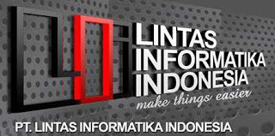

PT. Lintas Informatika Indonesia adalah perusahaan yang memusatkan diri dalam pengembangan teknologi informasi khusus pemanfaatan trend IT sebagai salah satu solusi yang efektif dan efisien bagi perusahaan. Awal terbentuknya perusahaan ini di mulai dari oraganisasi yang para anggotanya adalah lulusan IT yang punya kemampuan masing-masing. PT. Lintas di dirikan oleh beberapa orang yaitu (*Awaluddin Nur, Rahman S.Kom., MT, Hasyrif S.Kom., MT, Awaluddin, Thabrani T. S.Kom., MT, Irwan, Herman*). PT Lintas Informtika Indonesia Mulai beroperasi Pada 20 November 2014 dengan memberikan konsultasi berbasis akademisi dalam pengoptimalan pemanfaatan teknologi informasi terutama web/internet, dan resmmi menjadi badan usaha Konstulatan IT yang mandiri dan profesional dalam pengembangan aplikasi IT untuk perusahaan, pemerintah maupun organisasi.

Seluruh pendiri dan personil PT. Lintas Informatika Indonesia memiliki pengalaman teknis yang lama di bidang teknologi komputer. Sehingga kemampuan analisa, rancang bangun (software engineering) dan pemeliharaan (maintenance) pada investasi IT anda dapat dijamin secara berkesinambungan.